**GYPSY B&B**숙소예약 / 숙소등록 페이지

**팀원** 이혜원 박선영



|  |  |
| --- | --- |
| 호스팅 | http://jjezen.cafe24.com/hotelscanner/ |

**목 차**

**1. 프로젝트 개요** 4

1.1. 프로젝트 명칭 및 기간 4

1.2. 프로젝트 목적 4

1.3. 팀원 담당 업무 5

**2. 요구사항 정의서** 6

2.1. 기능적 요구사항 6

2.1.1. 게스트(유저) 6

2.1.2. 호스트 7

2.1.3. 관리자 8

2.1.4. 공통 10

**3. 설계사양서** 11

3.1. ERD 11

3.2. 테이블구조 12

3.2.1. 게스트&호스트멤버 테이블 12

3.2.2. 호스트 테이블 12

3.2.3. 관리자 테이블 12

3.2.4. 주문 테이블 13

3.2.5. 리뷰 테이블 13

3.3. 디렉토리 구조 13

3.4. 패키지 구조 14

**4. 개발환경** 22

**5. 어플리케이션** 23

5.1. 서버 및 기타 설정 23

5.2. 주요 기능 및 정리 31

5.2.1. 로그인&로그아웃 31

5.2.2. 회원가입 33

5.2.3.게스트 회원정보 체크 34

5.2.4.게스트 회원정보 수정 36

5.2.5.게스트 회원 탈퇴 37

5.2.6.게스트 마이페이지 40

5.2.7.호스트 회원정보 체크 41

5.2.8.호스트 회원정보 수정 43

5.2.9.호스트 회원 탈퇴 44

5.2.10.호스트 마이페이지 45

5.2.11.호스트 등록 숙소 리스트 47

5.2.12.호스트 숙소 등록 49

5.2.13.게스트 숙소 검색 51

5.2.14.게스트 숙소 리스트 52

5.2.14.게스트 숙소 내용

5.2.15.게스트 숙소 예약 53

5.2.16.게스트 주문내역 리스트 54

5.2.17.리뷰 작성 56

5.2.18.리뷰 수정 57

5.2.19.리뷰 삭제 58

5.2.20.리뷰 리스트 60

5.2.21. [관리자페이지] 게스트 리스트 63

5.2.22. [관리자 페이지] 호스트 리스트 65

5.2.23. [관리자페이지] 숙소 리스트 67

5.2.24. [관리자페이지] 주문내역 리스트 69

5.2.25. [관리자페이지] 리뷰 리스트 73

5.2.26. [관리자페이지] 리스트 키워드 검색 75

5.2.27. [관리자페이지] 리스트 내용 삭제 78

**6. 뷰&컨트롤러 구성** 90

**7. 프로젝트 후기** 91

1. 프로젝트 개요
   1. 프로젝트 명칭 및 기간

프로젝트 명칭 : 숙소예약 / 숙소등록 사이트(가제:GYPSYB&B)

프로젝트 기간 : 2020.9 .20 ~ 2020 11. 18.

* 1. 프로젝트 목적

개인의 공간을 임대해주고 싶은 호스트와  내 집 같은 숙소가 필요한 여행자들의 징검다리 역할을 해주는 숙소예약 및 등록 사이트이다.

|  |  |  |
| --- | --- | --- |
| **날 짜** | **구 분** | **개발 업무** |
| **9/14~9/18** | **기 획** | **프로젝트 주제 선정** |
| **요구 사항 도출** |
| **프로젝트 일정 계획 수립** |
| **9/14~9/30** | **설 계** | **사이트 맵 / 스토리보드 설계** |
| **화면구조(UI) 설계** |
| **DB 설계** |
| **프로그램 설계** |
| **사이트 레이아웃 구성** |
| **10/1~10/26** | **구 현** | **공용 Lib / 모듈 구현** |
| **회원가입 / 로그인 기능 구현 (게스트, 호스트)** |
| **숙소 검색, 출력 기능 구현** |
| **숙소 상세페이지 구현** |
| **게스트 주문 페이지 구현** |
| **게스트 리뷰 페이지 구현** |
| **게스트 마이 페이지 구현** |
| **숙소 등록 페이지 구현** |
| **숙소 등록 수정 페이지 구현** |
| **호스트 마이 페이지 구현** |
| **관리자 페이지 구현** |
| **10/27~11/2** | **디자인** | **게스트 페이지 디자인** |
| **호스트 페이지 디자인** |
| **관리자 페이지 디자인** |
| **11/3~11/10** | **테스트** | **단위 테스트** |
| **통합 테스트** |
| **11/11~11/19** | **오류 / 수정** | **오류 및 수정 작업** |
| **11/19~11/20** | **완 료** | **완료 보고서 작성** |

* 1. 팀원 담당 업무

|  |  |  |
| --- | --- | --- |
| **이 름** | **담당 업무** | **업무 내용** |
| 이헤원 | DB테이블 설계 | ERD를 이용하여 DB 테이블 설계 및 구축 |
| 숙소등록 파트 | 숙소 등록 구현 구축 |
| 숙소 리스트 | 호스트,게스트 숙소 리스트 구현 구축 |
| 예약 파트 | 숙소 예약 구현 구축 |
| API 파트 | 지도API,주소 API 구현 구축 |
| 관리자 파트 | 숙소리스트 검색 및 삭제 구현 구축 |
| 박선영 | 로그인, 로그아웃 | 회원 로그인 및 로그아웃 로직 구현 |
| 회원가입 | 회원가입 서비스 구축 |
| 멤버 파트 | 호스트,게스트 정보 수정/삭제 구현 |
| 리뷰 파트 | 리뷰쓰기, 리뷰수정, 리뷰삭제 구현 구축 |
| 관리자 파트 | 호스트멤버,리뷰 검색 및 삭제 구현 구축 |

**2. 요구사항 정의서**

* 1. 기능적 요구사항
     1. 게스트

|  |  |  |
| --- | --- | --- |
| **No** | **기 능** | **설 명** |
| 1.1 | 게스트 로그인 | 게스트 회원의 권한을 유지한다. |
| 1.2 | 게스트 로그아웃 | 게스트 회원의 권한을 해제한다. |
| 1.3 | 게스트 회원가입 | 비회원이 게스트 회원의 권한을 부여 받는다. |
| 1.4 | 예약 가능 숙소 검색 | 필터를 이용하여 등록된 숙소 중 조건에 맞는 숙소의 리스트를 검색 |
| 1.5 | 숙소 세부 정보 | 호스트가 등록한 각각의 숙소 세부정보를 게스트가 선택하여 볼 수 있다 |
| 1.6 | 숙소 예약 | 게스트가 선택한 숙소를 예약 |
| 1.7 | 게스트 회원 정보 | 마이페이지에서 게스트 본인의 회원 정보 조회 및 수정 가능 |
| 1.8 | 게스트 주문내역 정보 | 마이페이지에서 게스트 본인이 결제한 주문내역 조회 가능 |
| 1.9 | 게스트 리뷰 작성 | 마이페이지에서 주문이 완료된 숙소에 한하여 리뷰 작성 |
| 2.0 | 게스트 리뷰 수정 | 마이페이지에서 작성된 리뷰 수정 |
| 2.1 | 게스트 리뷰 삭제 | 마이페이지에서 작성된 리뷰 삭제 |

* + 1. 호스트

|  |  |  |
| --- | --- | --- |
| **No** | **기 능** | **설 명** |
| 2.1 | 호스트 로그인 | 호스트 회원의 권한을 유지한다. |
| 2.2 | 호스트 로그아웃 | 호스트 회원의 권한을 해제한다. |
| 2.3 | 호스트 회원 가입 | 비회원이 호스트 회원의 권한을 부여 받는다. |
| 2.4 | 호스트 숙소 등록 | 숙소 세부사항 등록 및 조회 |
| 2.5 | 호스트 숙소 수정 | 등록이 완료된 숙소 정보 수정 |
| 2.6 | 호스트 숙소 삭제 | 등록이 완료된 숙소 삭제 |

* + 1. 관리자

|  |  |  |
| --- | --- | --- |
| **No** | **기 능** | **설 명** |
| 3.1 | 관리자 로그인 | 관리자 회원의 권한을 유지한다. |
| 3.2 | 관리자 로그아웃 | 관리자 회원의 권한을 해제한다. |
| 3.3 | 관리자 게스트 리스트 | 게스트 회원 리스트를 불러온다 |
| 3.4 | 관리자 게스트 리스트 키워드 검색 | 게스트 리스트에서 특정 키워드를 검색 및 조회 |
| 3.5 | 관리자 호스트 리스트 | 호스트 회원 리스트를 불러온다 |
| 3.6 | 관리자 호스트 리스트 키워드 검색 | 호스트 리스트에서 특정 키워드를 검색 및 조회 |
| 3.7 | 관리자 주문내역 리스트 | 숙소 주문내역 리스트를 불러온다 |
| 3.8 | 관리자 주문내역 리스트 키워드 검색 | 주문내역 리스트에서 특정 키워드를 검색 및 조회 |
| 3.9 | 관리자 숙소 리스트 | 등록된 숙소 리스트를 불러온다 |

1. **설계사양서**
   1. ERD

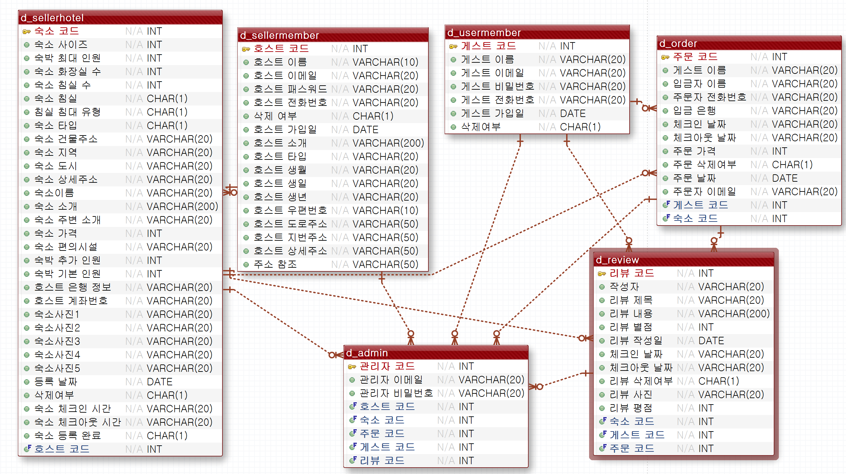

* 1. 테이블구조
     1. 숙소 정보 테이블

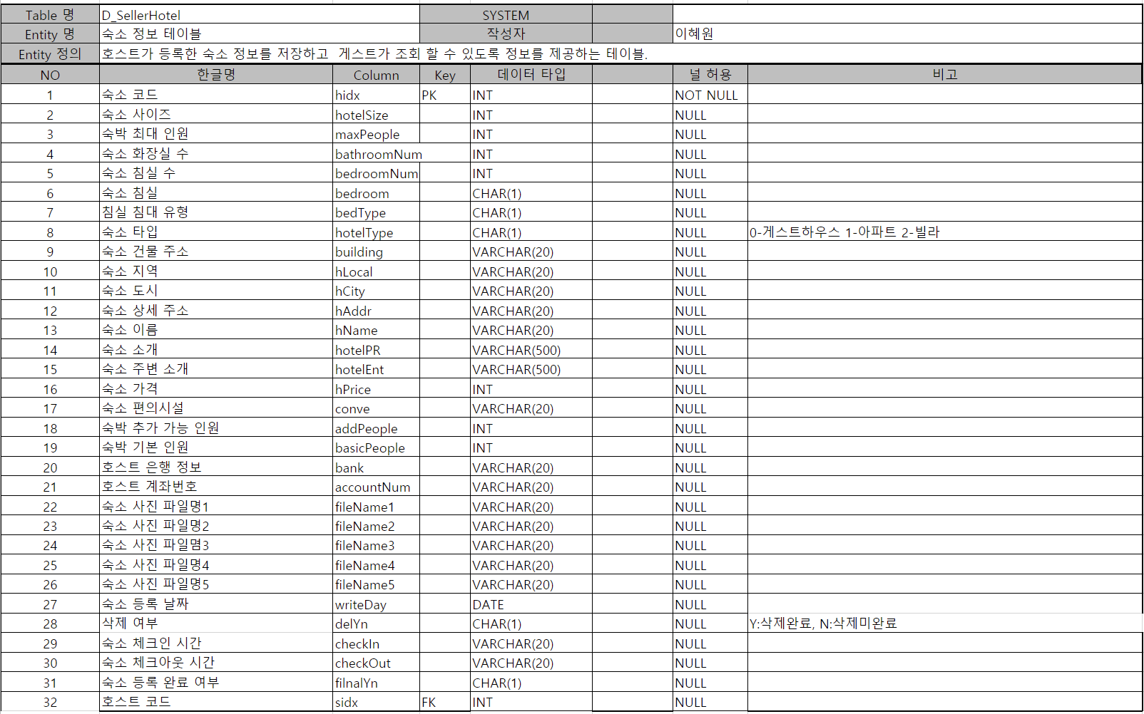

* + 1. 호스트 회원 관리 테이블

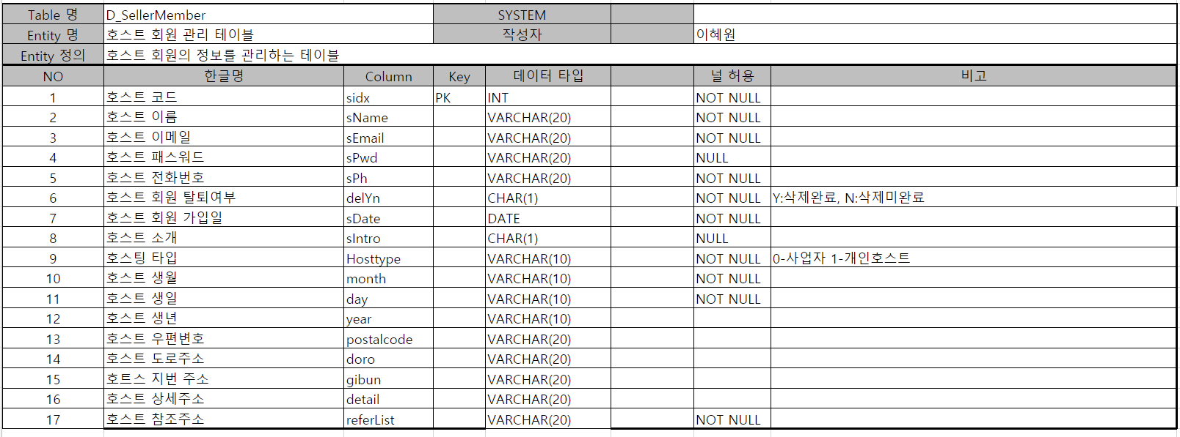

* + 1. 게스트 회원 관리 테이블

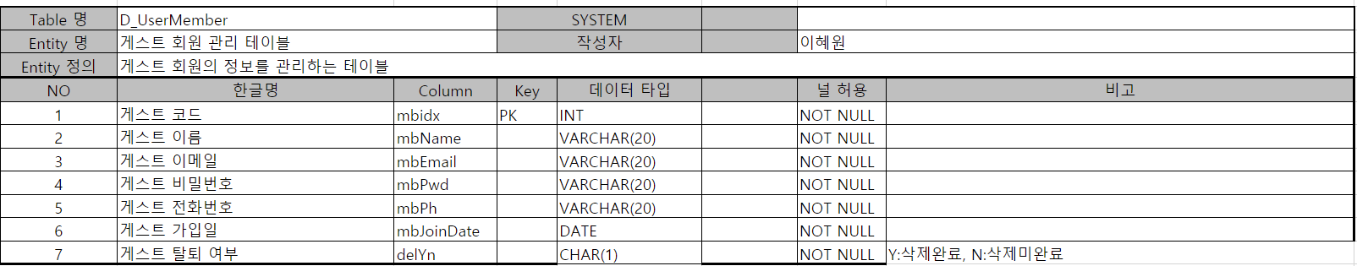

* + 1. 예약 관리 테이블

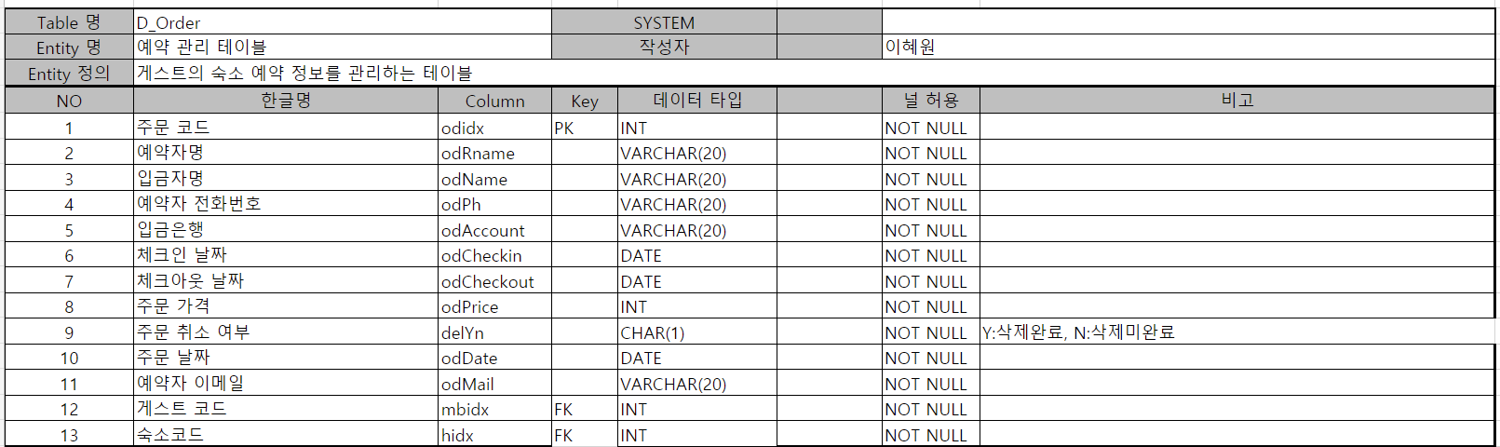

* + 1. 숙박 리뷰 테이블

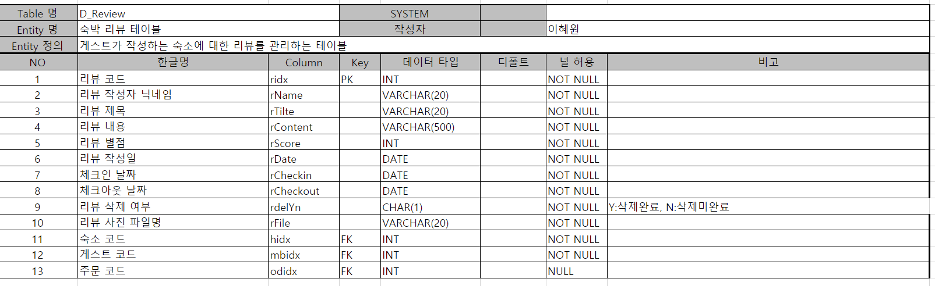

* + 1. 관리자 테이블

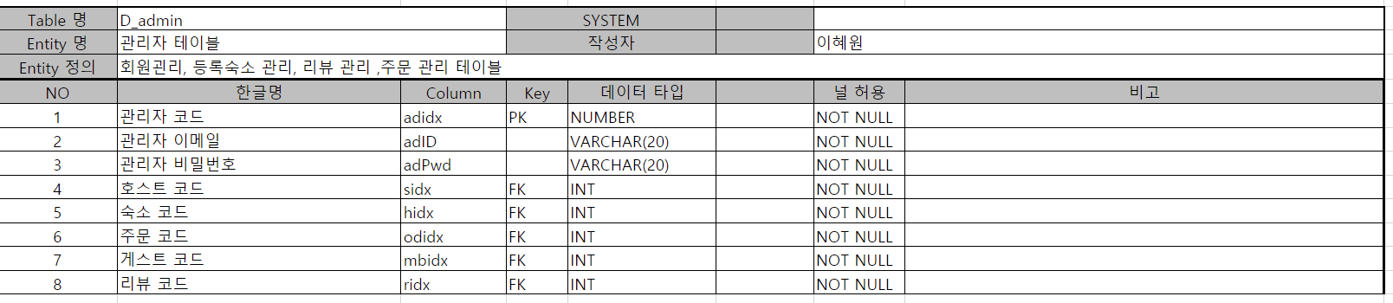

* 1. 네이밍

|  |  |  |
| --- | --- | --- |
| **Directory** | 1. directory의 모든 명칭은 영문자(소문자)로 시작한다. | |
| **JSP**  **(view)** | 1. 모든 명칭은 영문자(대문자)로 시작한다. 2. 두 단어 이상의 명사가 사용되는 경우는 카멜표현식을 사용한다. | |
| **Package** | 1. 모든 package는 하단에 표기된 상위 package를 가지며 ,   영문자(소문자)로 시작한다. | |
| 상위  package명 | com.port.* |
| **Class** | 1. 모든 class는 영문자로만 구성하되 반드시 첫글자는   대문자로 시작하며, 카멜표현식을 사용한다. | |
| Dbconn | 모든 Service는 해당 클래스 명을 낙타표기법으로 표현. |
| Controller | 모든 Controller는 해당 클래스 명을 낙타표기법으로 표현 |
| Service | 모든 Service의 파일은 해당 클래스 명을 낙타표기법으로 표현 |
| Domain | 모든 Domain의 파일은 해당 클래스 명을 낙타표기법으로 표현 |
| **Object/**  **Variable** | 1. 객체 및 변수는 영문자(소문자)로 시작하며 낙타표기법을 사용. 2. Vo와 Dao의 경우 낙타표기법의 첫 문자만 빌려 변수명으로 사용 3. memverVo-> mv, memberDao -> md | |
| **DB** | 1. DB의 테이블 및 칼럼의 모든 명칭은 영문자로 구성 2. 테이블의 명칭은 주요 기능을 표현하며, 칼럼 역시 속성을 표현. | |

* 1. 디렉토리 구조

|  |  |  |  |
| --- | --- | --- | --- |
| 상위 | 하위 | 파일명 | 설명 |
| view | admin | adminReview.jsp | 관리자 리뷰 리스트 페이지 |
| adminSeller.jsp | 관리자 호스트 리스트 페이지 |
| admin.jsp | 관리자 게스트 리스트 페이지 |
| admin.jsp | 관리자 주문내역 리스트 페이지 |
| adminuserHotel.jsp | 관리자 숙소 리스트 페이지 |
| Member | Member11Join.jsp | 게스트 회원가입 페이지 |
| Member11Login.jsp | 게스트 로그인 페이지 |
| Member11LoginCheck.jsp | 게스트 로그인 체크 페이지 |
| Member11Modify.jsp | 게스트 정보 수정 페이지 |
| Member11Delete.jsp | 게스트 탈퇴 페이지 |
| Member11List.jsp | 게스트 |
| SellerMember | sellermemberJoin.jsp | 호스트 회원가입 페이지 |
| sellermemberLogin.jsp | 호스트 로그인 페이지 |
| sellermemberModify.jsp | 호스트 정보 수정 페이지 |
| sellermemberDelete.jsp | 호스트 탈퇴 페이지 |
| SellerHotel | sellerhotelBasic.jsp | 숙소 기본 정보 등록 페이지 |
| sellerhotelConve.jsp | 숙소 편의시설 정보 등록 페이지 |
| sellerhotelFinal.jsp | 숙소 등록 완료 페이지 |
| sellerhotelIntro.jsp | 숙소 소개 정보 등록 페이지 |
| sellerhotelLocation.jsp | 숙소 위치 정보 등록 페이지 |
| sellerhotelPaySet.jsp | 숙소 결제 정보 등록 페이지 |
| sellerhotelPhoto.jsp | 숙소 사진 정보 등록 페이지 |
| sellerhotelBasicModify.jsp | 숙소 기본 정보 수정 페이지 |
| sellerHotelConveModify.jsp | 숙소 편의시설 정보 수정 페이지 |
| sellerhotelDelete.jsp | 숙소 정보 삭제 페이지 |
| sellerhotelIntroModify.jsp | 숙소 소개 정보 수정 페이지 |
| sellerhotelList.jsp | 호스트 등록 숙소 리스트 페이지 |
| sellerhotelLocationModify.jsp | 숙소 위치 정보 수정 페이지 |
| sellerhotelPaySetModify.jsp | 숙소 결제 정보 수정 페이지 |
| sellerhotelPhotoModify.jsp | 숙소 사진 정보 수정페이지 |
| review | reviewWrite.jsp | 리뷰 작성 페이지 |
| reviewList.jsp | 작성된 리뷰 리스트 페이지 |
| reviewModify.jsp | 작성된 리뷰 수정 페이지 |
| reviewDelete.jsp | 작성된 리뷰 삭제 페이지 |
|  | order | Order.jsp | 주문 작성 페이지 |
| OrderContent.jsp | 주문 완료 페이지 |
| OrderList.jsp | 주문 리스트 페이지 |

* 1. 패키지 구조

|  |  |  |
| --- | --- | --- |
| **패키지 명** | **클래스 명** | **설명** |
| cotroller | Member11Controller.java | 게스트 구현 컨트롤러 |
| OrderController.java | 주문 구현 컨트롤러 |
| ReviewController.java | 리뷰 구현 컨트롤러 |
| SellerHotelController.java | 숙소 등록 구현 컨트롤러 |
| SellerMemberController.java | 호스트 구현 컨트롤러 |
| UserHotelController.java | 게스트 숙소 리스트 구현 컨트롤러 |
| AdminControllers.java | 관리자 구현 컨트롤러 |
| Criteria.java | 페이지 리스트 구현 컨트롤러 |
| PageMaker.java | 페이징 구현 컨트롤러 |
| SearchCriteria | 키워드 검색 구현 컨트롤러 |
| service | Member11Vo.java | 게스트 Vo |
| Member11Dao.java | 게스트 테이블과 연결하는 쿼리 관리 |
| OrderVo.java | 주문 Vo |
| OrderDao.java | 주문 테이블과 연결하는 쿼리 관리 |
| ReviewVo.java | 리뷰 Vo |
| ReviewDao.java | 리뷰 테이블과 연결하는 쿼리 관리 |
| SellerHotelVo.java | 호스트 숙소등록 Vo |
| SellerHotelDao.java | 호스트 숙소등록 테이블과 연결하는 쿼리 관리 |
| SellerMemberVo.java | 호스트 Vo |
| SellerMemberDao.java | 호스트 테이블과 연결하는 쿼리 관리 |
| UserHotelVo.java | 게스트 숙소 리스트 Vo |
| UserHotelDao.java | 게스트 숙소리스트 테이블과 연결하는 쿼리 관리 |
| AdminVo.java | 관리자 Vo |
| AdminDao.java | 관리자 테이블과 연결하는 쿼리 관리 |

1. **개발환경**

|  |  |  |  |  |
| --- | --- | --- | --- | --- |
|  | **구분** | **개발 환경** | | **서비스 환경** |
| **S / W** | **OS** | **Windows 10** | | **Windows 10** |
| **웹브라우저** | **Crome** | | **Crome** |
| **WAS** | **Apache-tomcat-8.5** | | **Apache-tomcat-8.0.X** |
| **개발언어** | **서버** | **Java 1.8** | **JDK 1.8.X**  **JSP 2.1** |
| **클라이언트** | **javaScript**  **HTML5**  **CSS3**  **JQuery** |
| **DBMS** | **Oracle 11g** | |  |

1. **어플리케이션**
   1. 서버 및 기타 설정

|  |
| --- |
| **Web.xml** |
| <?xml version=*"1.0"* encoding=*"UTF-8"*?>  <web-app xmlns:xsi=*"http://www.w3.org/2001/XMLSchema-instance"* xmlns=*"http://xmlns.jcp.org/xml/ns/javaee"* xsi:schemaLocation=*"http://xmlns.jcp.org/xml/ns/javaee http://xmlns.jcp.org/xml/ns/javaee/web-app_3_1.xsd"* id=*"WebApp_ID"* version=*"3.1"*>  <display-name>sellerMember_myS</display-name>  <welcome-file-list>  <welcome-file>Member11Login.html</welcome-file>  <welcome-file>Member11Login.htm</welcome-file>  <welcome-file>Member11Login.jsp</welcome-file>  <welcome-file>default.html</welcome-file>  <welcome-file>default.htm</welcome-file>  <welcome-file>default.jsp</welcome-file>  </welcome-file-list>  <servlet>  <servlet-name>controller</servlet-name>  <servlet-class>controller.FrontController</servlet-class>  </servlet>  <servlet-mapping>  <servlet-name>controller</servlet-name>  <url-pattern>*.do</url-pattern>  </servlet-mapping>  </web-app> |

s

* 1. 주요 기능 및 정리
     1. 호스트 로그인 페이지

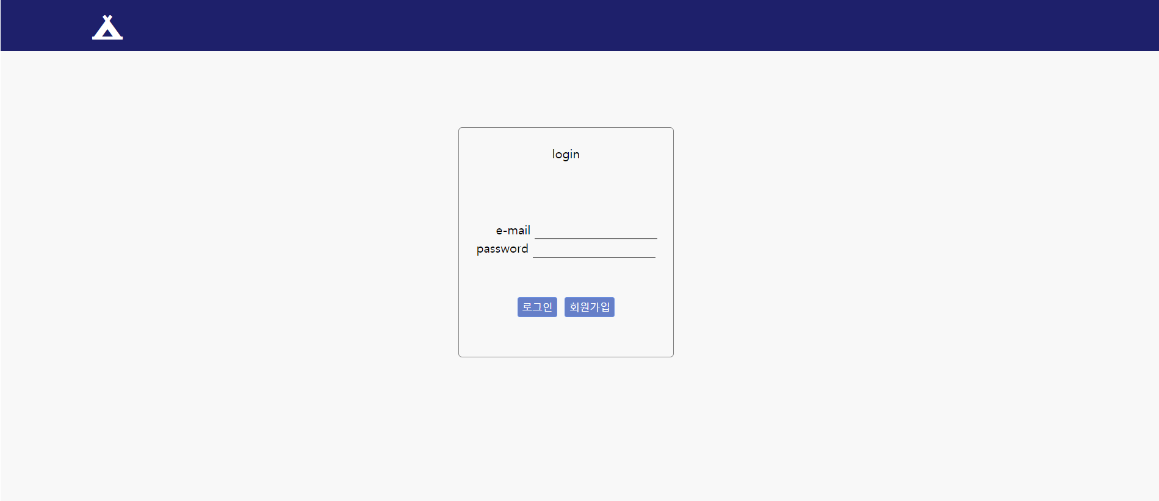

|  |
| --- |
| **<SQL>**  아이디와 패스워드를 DB 값과 비교하여 로그인이 성공하면 session값을 담아줌    query.append("SELECT spwd").append(" FROM d_sellermember").append(" WHERE semail = ?");    **<Controller>**  **if** (str.equals("/Member/SellerMemberLoginAction.do")) {    String semail = request.getParameter("semail");  String spwd = request.getParameter("spwd");    SellerMemberDao sd = **new** SellerMemberDao();  SellerMemberVo sv = sd.sellermemberLogin(semail,spwd);  System.***out***.println("sv:"+sv);    HttpSession session = request.getSession(**true**);  PrintWriter out = response.getWriter();    **if** (sv != **null**) {  session.setAttribute("sidx", sv.getSidx());  response.sendRedirect(request.getContextPath()+"/Member/SellerMemberRegister.do");  }**else** {  out.print("<script>alert('로그인에 실패하였습니다')</script>");  out.print("<script>document.location.href="+ request.getContextPath()+ "/Member/SellerMemberLogin.do;</script>");  } |

* + 1. 호스트 회원가입 페이지

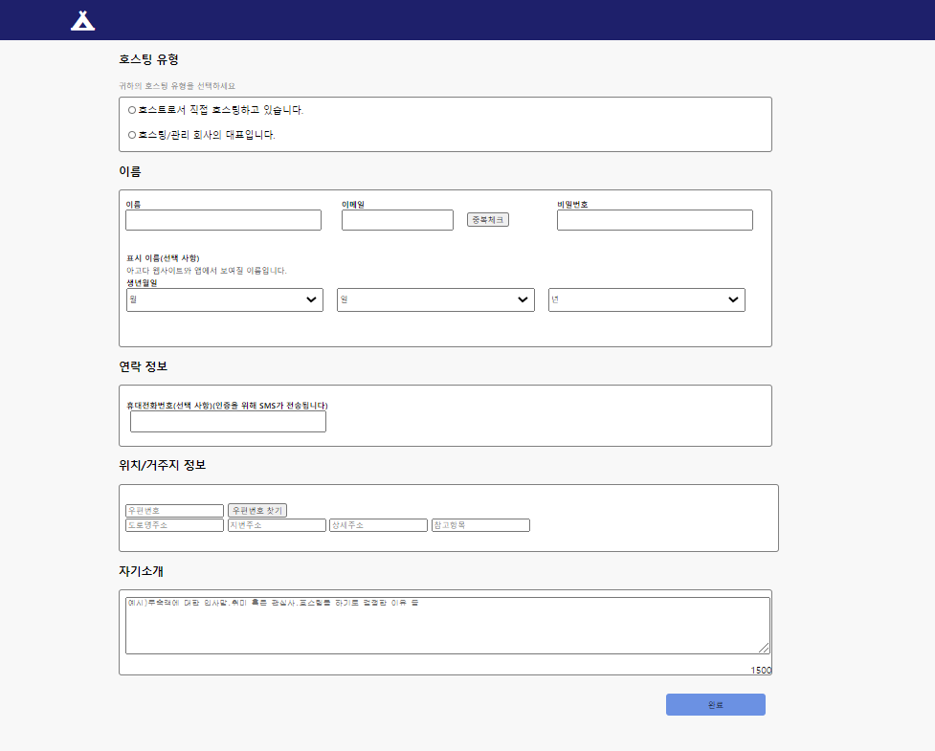

|  |
| --- |
| 회원가입에 입력되는 여러 값들을 폼으로 넘겨 insert하여 db값에 추가  **<SQL>**  String sql = "insert into d_sellermember (SNAME,SEMAIL,SPWD,SDATE,SPH,DELYN,SINTRO,HOST,MONTH,DAY,YEAR,POSTALCODE,DORO,GIBUN,DETAIL,REFERLIST) "  + "values(?,?,?,now(),?,'N',?,?,?,?,?,?,?,?,?,?)";    **<Controller>**  **if** (str.equals("/Member/SellerMemberJoinAction.do")) {  String sname = request.getParameter("sname");  String semail = request.getParameter("semail");  String spwd = request.getParameter("spwd");  **int** sph = Integer.*parseInt*(request.getParameter("sph"));  String sintro = request.getParameter("sintro");  String host = request.getParameter("host");  String month = request.getParameter("month");  String day = request.getParameter("day");  String year = request.getParameter("year");    **int** postalcode = Integer.*parseInt*(request.getParameter("postalcode"));  String doro = request.getParameter("doro");  String gibun = request.getParameter("gibun");  String detail = request.getParameter("detail");  String referlist = request.getParameter("referlist");    System.***out***.println("sname:" + sname);  System.***out***.println("semail:" + semail);  System.***out***.println("spwd: "+ spwd);  System.***out***.println("sph:" + sph);  System.***out***.println("sintro:" + sintro);  System.***out***.println("host:" + host);  System.***out***.println("month:" + month);  System.***out***.println("day:" + day);  System.***out***.println("year:" + year);  System.***out***.println("postalcode" + postalcode);  System.***out***.println("doro" + doro);  System.***out***.println("gibun" + gibun);  System.***out***.println("detail" + detail);  System.***out***.println("referlist" + referlist);    SellerMemberDao sm = **new** SellerMemberDao();    **Int** value = sm.sellermemberInsert(sname,semail,spwd,sph,sintro,host,month,day,year,postalcode,doro,gibun,detail,referlist);  response.sendRedirect(request.getContextPath()+"/index.jsp")  s} |

* + 1. 호스트 숙소 리스트

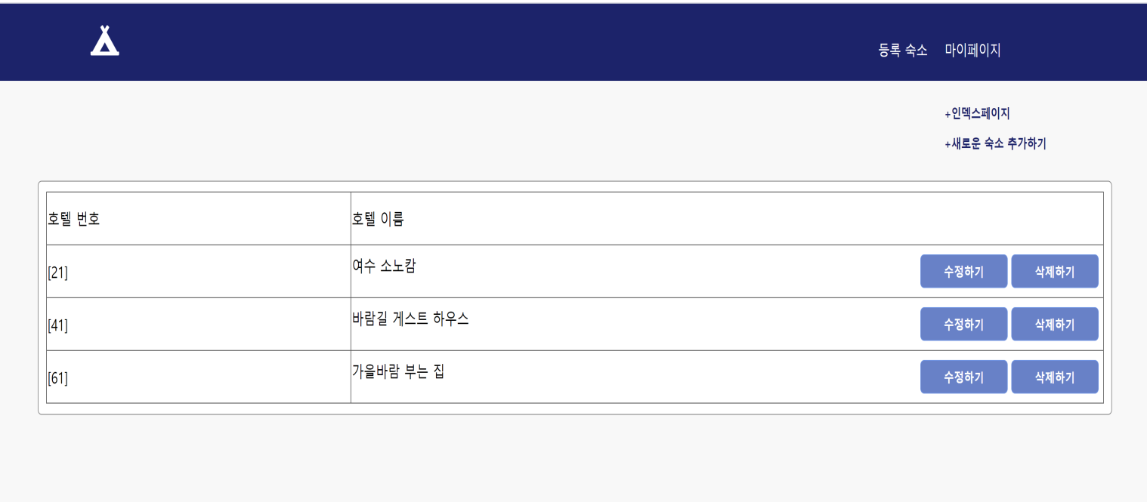

|  |
| --- |
| 세션값인 sidx를 이용해 호스트가 올린 숙소의 리스트를 보여준다  **<SQL>**  String sql = "select * from d_sellerhotel where delYn='N'and sidx=? and finalYn =1 order by hidx asc"; |

* + 1. 게스트 로그인 페이지

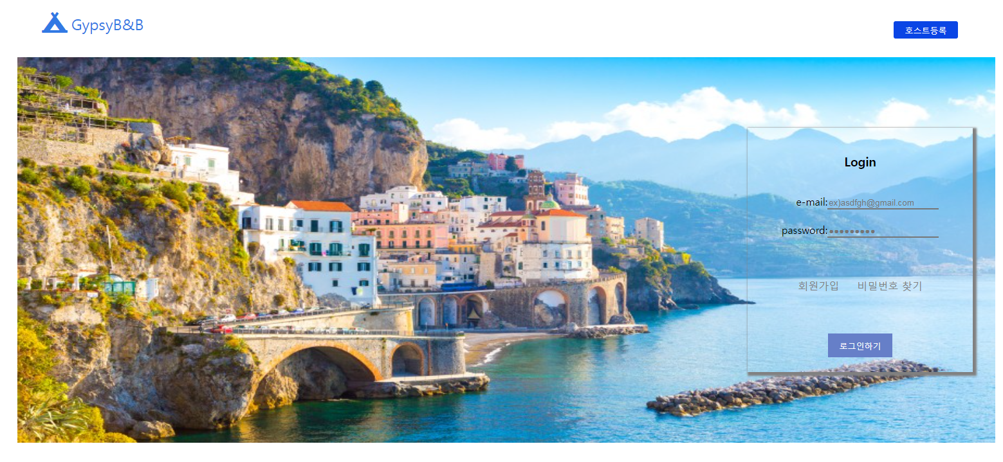

|  |
| --- |
| 아이디와 패스워드를 DB 값과 비교하여 로그인이 성공하면 session값을 담아줌  **<SQL>**  String sql = "select * from d_usermember where mbEmail= ? and mbPwd= ?";    **<Controller>**  **if**(str.equals("/UserMember/MemberLoginAction.do")) {      String mbEmail = request.getParameter("mbEmail");  String mbPwd = request.getParameter("mbPwd");  System.***out***.println("mbEmail 액션"+mbEmail);  System.***out***.println("mbPwd 액션"+mbPwd);    Member11Dao md = **new** Member11Dao();  Member11Vo mv = md.memberLogin(mbEmail,mbPwd);  System.***out***.println("mv"+mv);    HttpSession session = request.getSession(**true**);  **if** (mv != **null**) {  session.setAttribute("mbidx", mv.getMbidx());  }  response.sendRedirect(request.getContextPath()+"/Mainpage11_2.jsp");  } |

* + 1. 게스트 회원가입 페이지

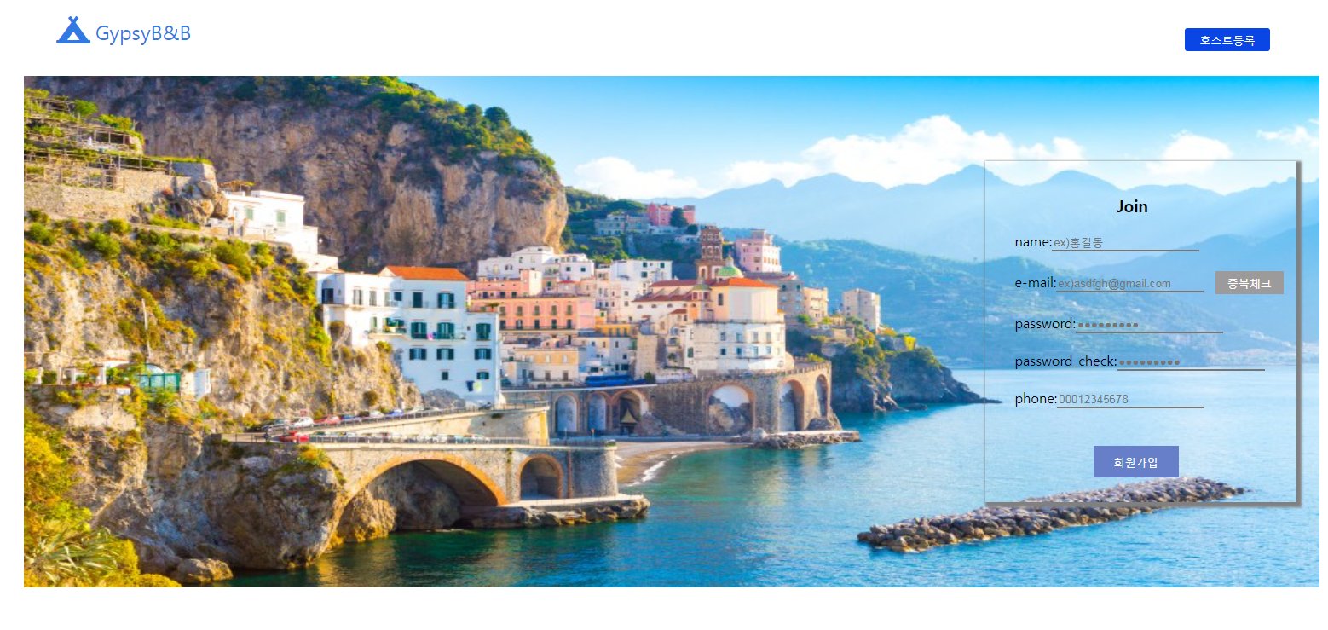

* + 1. 게스트 마이 페이지 리뷰 리스트 페이지

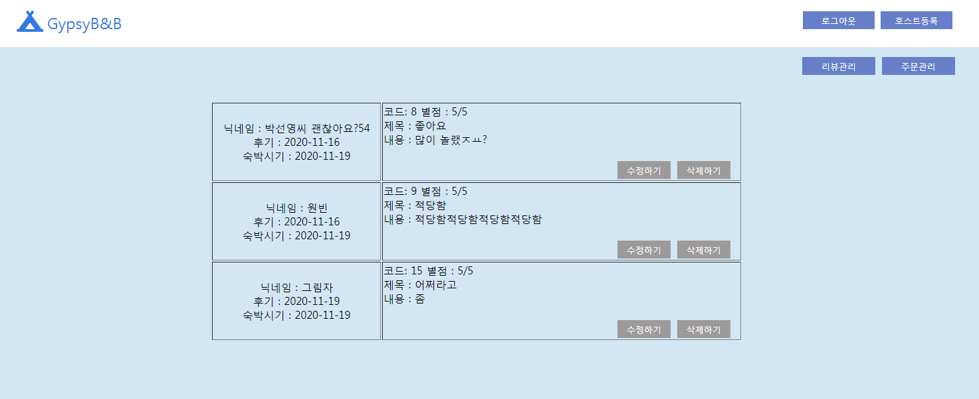

|  |
| --- |
| Arraylist에 값을 담아 jsp페이지에서 for문을 사용하여, db에 값이 들어가면 계속해서 화면에 출력됨  **<SQL>**  String sql = "select * from d_review where rdelyn='N' and hidx=? ";      **<Controller>**  **if** (str.equals("/Review/ReviewList.do")) {    ReviewDao rrd = **new** ReviewDao();  **int** mbidx = Integer.*parseInt*(request.getParameter("mbidx"));  ArrayList<ReviewVo> alist = rrd.reviewSelectMb(mbidx);    request.setAttribute("alist", alist);    RequestDispatcher rd = request.getRequestDispatcher("/reviewList.jsp");  rd.forward(request, response);    } |

* + 1. 게스트 마이페이지 리뷰 삭제 페이지

|  |
| --- |
| ridx값을 받아 db의 rdelyn의 값을 ‘y’로 update 해줌으로써 리뷰가 삭제되게 만듬  **<SQL>**  String sql = "update d_review set rdelyn='Y' where ridx=?";    **<Controller>**  **if** (str.equals("/Review/ReviewDeleteAction.do")) {    **int** ridx = Integer.*parseInt*(request.getParameter("ridx"));  **int** mbidx = Integer.*parseInt*(request.getParameter("mbidx"));  ReviewDao rdd = **new** ReviewDao();  **int** value = rdd.reviewDelete(ridx);  **if** (value ==1) { response.sendRedirect(request.getContextPath()+"/Review/ReviewList.do?mbidx="+mbidx); |

* + 1. 게스트 마이페이지 주문리스트 페이지

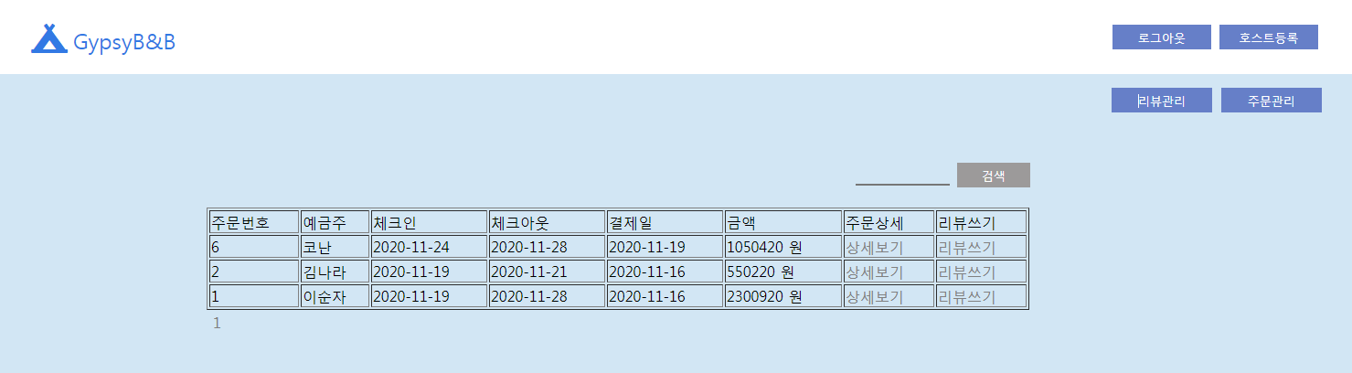

|  |
| --- |
| Arraylist에 값을 담아 시퀀스 mbidx 값을 받아 쿼리 실행하여 db의 값을 출력하여 보여준다  **<SQL>**    String sql = "select * from d_order1 where delYn='N' and odidx like ? and mbidx = ? "  + "order by odidx desc limit ?,?";    **<controller>**  **if** (str.equals("/Order/OrderList.do")) {    String page = request.getParameter("page");  **if** (page == **null** ) page = "1";  **int** pagex = Integer.*parseInt*(page);    String keyword = request.getParameter("keyword");  **if** (keyword == **null** ) keyword = "";    SearchCriteria scri = **new** SearchCriteria();  scri.setKeyword(keyword);  scri.setPage(pagex);    PageMaker pm = **new** PageMaker();  pm.setScri(scri);    OrderDao od = **new** OrderDao();  **int** cnt = od.orderTotal(keyword);  **int** mbidx = 0;  HttpSession session = request.getSession(**true**);    **if** (session != **null**) {  mbidx = (**int**)session.getAttribute("mbidx");  }    pm.setTotalCount(cnt);    ArrayList<OrderVo> alist = od.OrderSelectAll(scri, mbidx);    request.setAttribute("alist", alist);  request.setAttribute("pm", pm);    RequestDispatcher rd = request.getRequestDispatcher("/OrderList.jsp");  rd.forward(request, response);  } |

게스트 숙소 검색 페이지

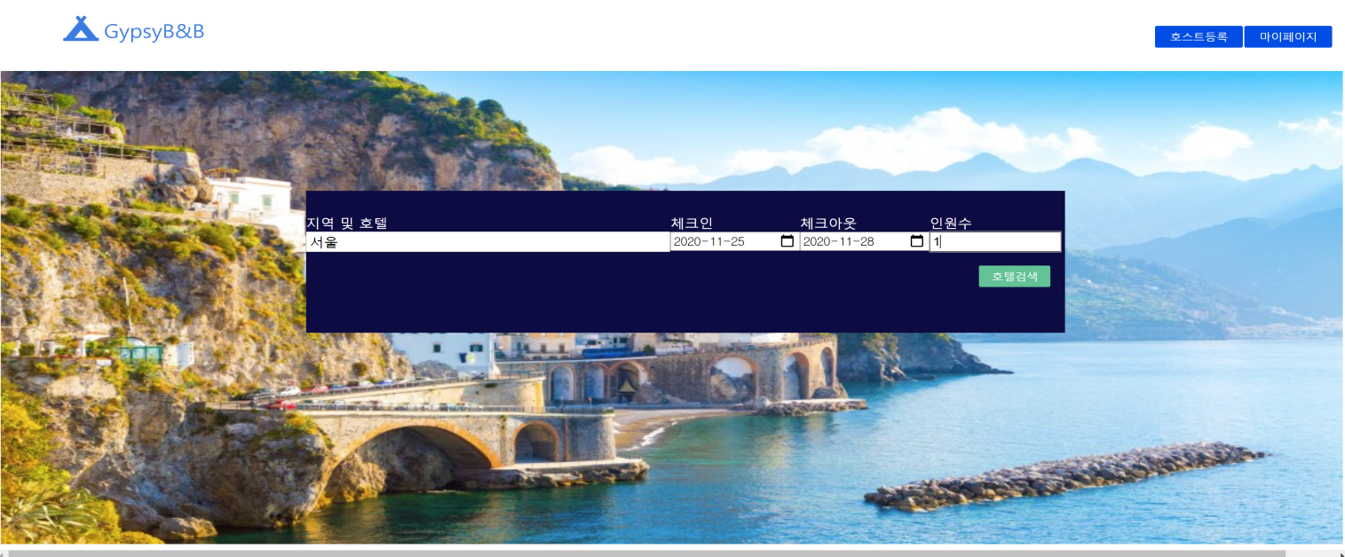

|  |
| --- |
| 세션 값으로 받은 mbidx를 받고 사용자가 입력한 값을 세션으로 넣는다  **<View>**  <div>  <span id="search1" class="search">지역 및 호텔<br><input type="text" id="search" placeholder="목적지 또는 호텔명을 입력하세요" name="search"></span>  <span id="search2" class="search">체크인<br><input type="date" id="checkin" class="date" name="checkin"></span>  <span id="search3" class="search">체크아웃<br><input type="date" id="checkout" class="date"name="checkout"></span>  <span id="search4" class="search">인원수<br><input type="text" id="people" class="date" name="people"></span>  </div><br><br><br>  <div align="right"> <input type="button" class="button2" value="호텔검색" onclick="next();">&nbsp;&nbsp;</div><br>  </div> |

* + 1. 게스트 숙소 리스트 페이지

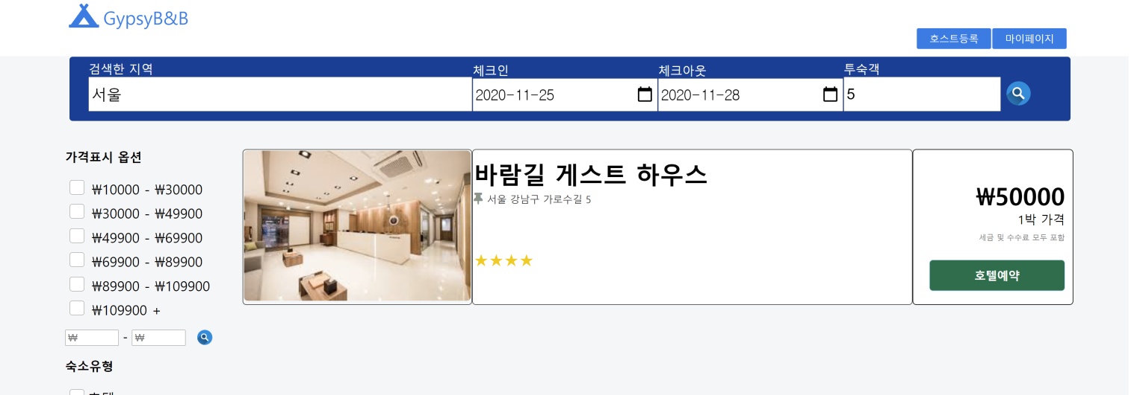

|  |
| --- |
| 세션값으로 받은 mbidx와 초기 필터값을 이용하여 상단 필터에 값을 입력, db에서 필터가 적용된 값의 리스트를 불러온다  **<SQL>**    select * from sellerhotel where delYn='N' and show=1 and maxpeople =? and haddr like ? " //and where hprice BETWEEN ? AND ?  + " order by hidx asc";  **<View>**  <div class="a">  <span style="margin-left:20px; ">  검색한 지역 <br/>  <input type="text" name="search" value="<%=search%>"style="width:500px;height:40px;font-size:20px;">  </span >  <span>  체크인 <br/> <input type="date" value="<%=checkin%>"name="checkin" style="width:240px;height:40px;font-size:20px;">  </span >  <span >  체크아웃<br/> <input type="date" value="<%=checkout%>" name="checkout" style="width:240px;height:40px;font-size:20px;">  </span>  <span >  투숙객<br/>  <input type="text" name="people" value="<%=people%>" style="width:200px;height:40px;font-size:20px;">  </select>  </span>  <span style="width:50px;height:40px;font-size:20px;">  &nbsp<input type="image" class="button4" src="https://cdn.pixabay.com/photo/2015/12/08/17/40/magnifying-glass-1083378_1280.png" value="호텔검색" onclick="next();">  </span>    </div>  <table style=" border-collapse: separate; border-spacing: 0 12px; width:1100px;">    <%for(UserHotelVo uv: alist) {%>  <tr>  <td style ="border: 1px solid #444444; border-radius: 5px" height="200px" width="300px">    <input type="hidden" name="con" value="<%=uv.getCon()%>">  <img src ="<%=request.getContextPath() %>/filefolder/<%=uv.getFileName() %>" style ="width: 300px; height: 200px; border-radius: 5px"></img>  </td>  <td style ="border: 1px solid #444444; border-radius:5px" valign="top" bgcolor = "white">  <div style="height:100px; padding-top:10px;">  <font size="6px" style="flaot:left;"> <strong><%=uv.getHotelName()%></strong></font>  <input type="hidden" name="hidx" value= "<%=uv.getHidx() %>">  <br/> <i class="fas fa-thumbtack" style="color:#8B9489" ></i>  <font size ="2px"style= "color:#424242"><%=uv.getAddress()%> </font>  </div>  <div style="vertical-align:middle; ">    <p style="color:#F3CD0F; font-size:20px">★★★★</p>  </div>  </td>  <td style ="border: 1px solid ; border-radius:5px; padding-right:10px;" width="200px" bgcolor = "white" align="right" > <br>  <font size="6px" ><strong>\<%=uv.getPrice() %></strong> </font>  <br/> 1박 가격  <br>  <font size=1 style="color:grey">세금 및 수수료 모두 포함</font>  <br><br>  <button type="button" class="button1" onclick="location.href='<%=request.getContextPath()%>/UserHotel/userHotelContent.do?hidx=<%=uv.getHidx()%>'"><b>호텔예약</b></button>  </td>  </tr>  <%} %>  </table>  </select> |

* + 1. 게스트 숙소 상세 페이지

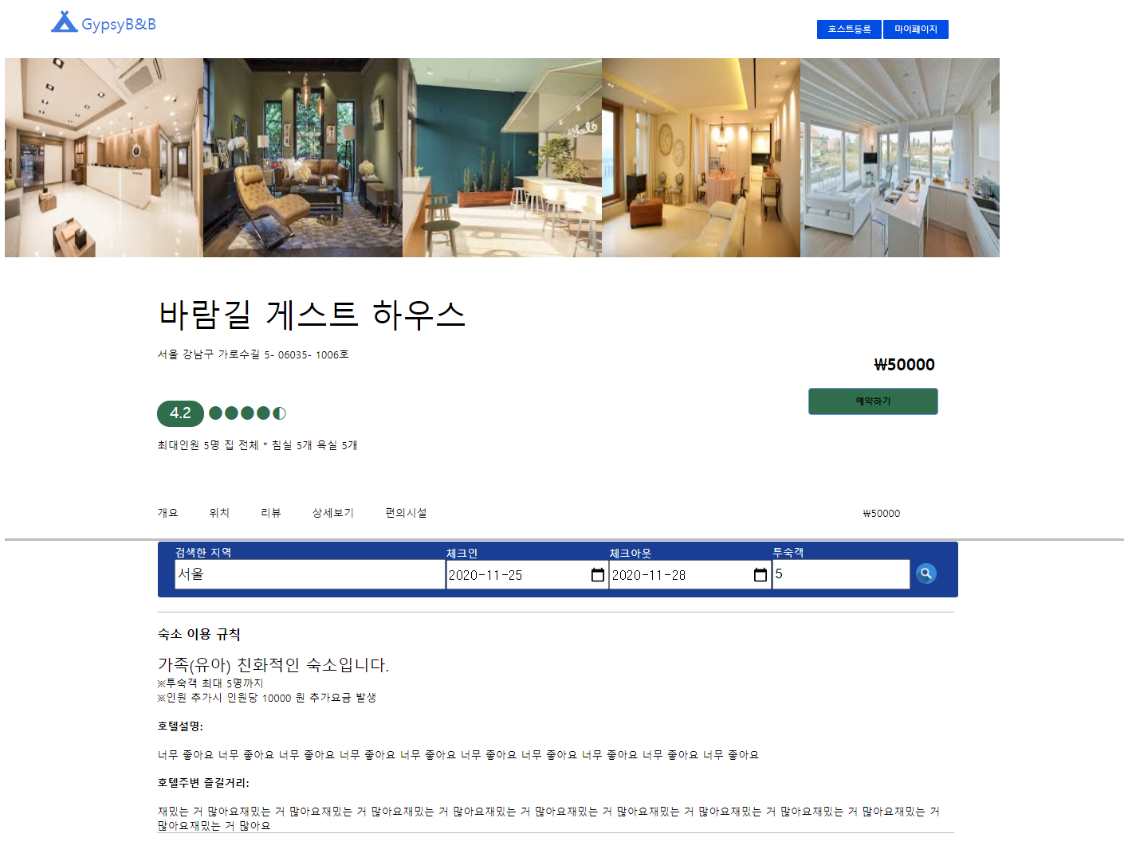

|  |
| --- |
| 각 숙소의 hidx값을 이용해 선택된 숙소의 정보를 불러온다.  **<SQL>**  String sql="select * from sellerhotel where hidx=?"; |

* + 1. 게스트 숙소 상세 페이지2

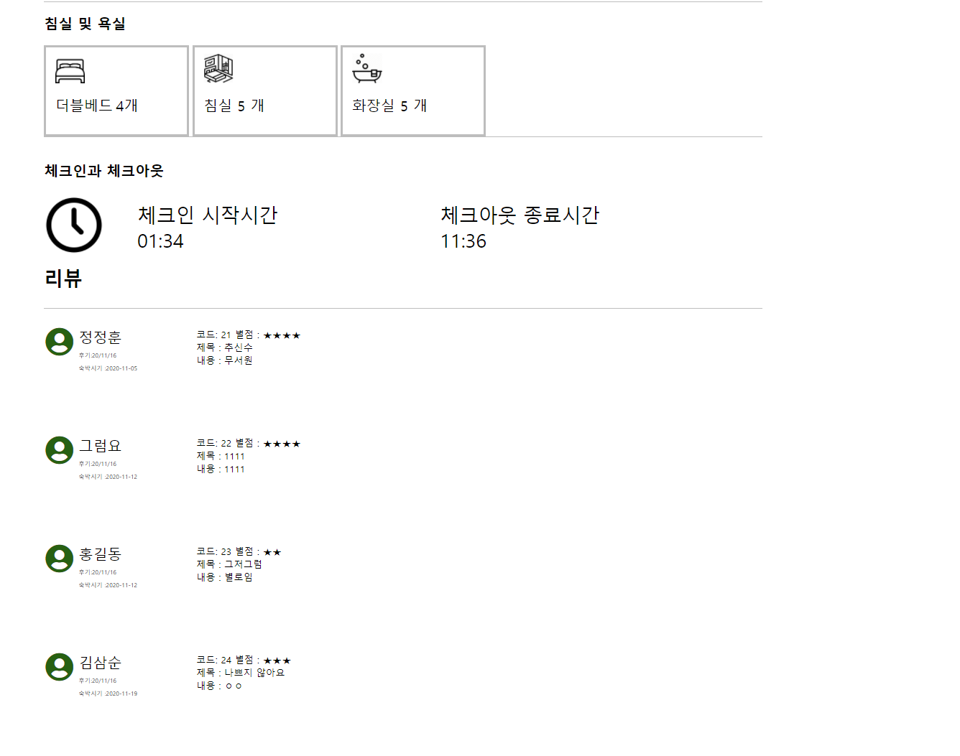

|  |
| --- |
| 각각 호텔에 등록된 리뷰를 hidx값을 이용해 불러온 후 평균 값을 구해 숫자 밑 기호로 나타낸다  **<SQL>**  "select * from review where rdelyn='N' and hidx=? ";  **<View>**  <div class="review">  <table border ="0" width="1200px" >    <% for(ReviewVo rv : alist) { %>  <tr>    <td width="250px" align="center">  <div style="min-height:150px; padding-top:30px; text-align:left">  <span style="display : inline-block; width:50px; vertical-align:top "><i class="fas fa-user-circle fa-3x" style="color:#0B610B;"></i> </span>  <span style="display : inline-block; ">  <font size="5"><%=rv.getRname() %></font><br>  <font size="1"> 후기:<%=rv.getRdate() %></font><br>  <font size="1"> 숙박시기 :<%=rv.getRcheckin() %></font>  </span>  </div>  </td>  <td>  <div style="min-height:150px; padding-top:30px; text-align:left">  코드: <%=rv.getRidx() %>  별점 : <% String rscore = rv.getRscore();    if(rscore.equals("1"))  {  out.print("★");  }  else if(rscore.equals("2"))  {  out.print("★★");  }  else if(rscore.equals("3"))  {  out.print("★★★");  }  else if(rscore.equals("4"))  {  out.print("★★★★");  }  else if(rscore.equals("5"))  {  out.print("★★★★★★");  }  %><br>        제목 : <%=rv.getRtitle() %><br>  내용 : <%=rv.getRcontent() %><br>    </div>  </td>  </tr>  <%} %>  </table>      </div> |

* + 1. 게스트 숙소 상세 API 지도

</script>

</div>

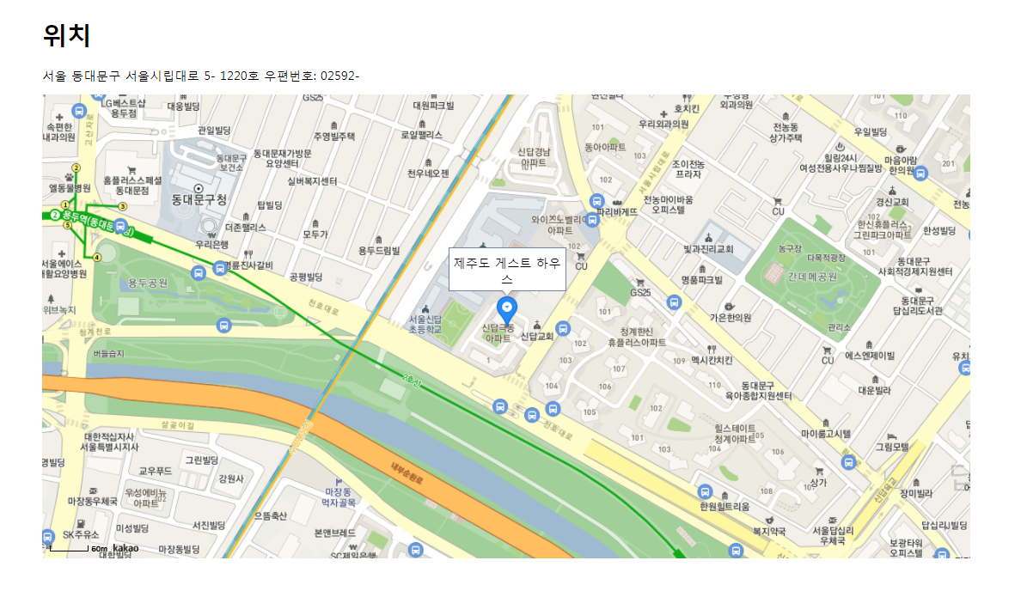

|  |
| --- |
| 지도 api를 이용하여 해당 숙소의 위치를 마커를 이용해 지도 위해 표시한다  **<View>**  <div class =*"loca"*>  <h1><a name=*"location"* ">위치</a></h1>  <p><%=uv.getAddress()%>- <%=uv.getBuilding() %>  우편번호: <%=uv.getCity()%>- </p>        <div id=*"map"* style="width:*1200px*;height:*600px*;"></div>      <script type=*"text/javascript"* src=*"//dapi.kakao.com/v2/maps/sdk.js?appkey=3c6194d27a2aa95fa35f255879831f39&libraries=services"*></script>  <script>  **var** mapContainer = document.getElementById('map'), // 지도를 표시할 div  mapOption = {  center: **new** kakao.maps.LatLng(33.450701, 126.570667), // 지도의 중심좌표  level: 3 // 지도의 확대 레벨  };    // 지도를 생성합니다  **var** map = **new** kakao.maps.Map(mapContainer, mapOption);    // 주소-좌표 변환 객체를 생성합니다  **var** geocoder = **new** kakao.maps.services.Geocoder();    // 주소로 좌표를 검색합니다  geocoder.addressSearch('<%=uv.getAddress()%>', function(result, status) {    // 정상적으로 검색이 완료됐으면  **if** (status === kakao.maps.services.Status.OK) {    **var** coords = **new** kakao.maps.LatLng(result[0].y, result[0].x);    // 결과값으로 받은 위치를 마커로 표시합니다  **var** marker = **new** kakao.maps.Marker({  map: map,  position: coords  });    // 인포윈도우로 장소에 대한 설명을 표시합니다  **var** infowindow = **new** kakao.maps.InfoWindow({  content: '<div style="width:150px;text-align:center;padding:6px 0;"><%=uv.getHotelName()%> </div>'  });  infowindow.open(map, marker);    // 지도의 중심을 결과값으로 받은 위치로 이동시킵니다  map.setCenter(coords);  }  });    </script>    </div> |

* + 1. 게스트 주문 페이지

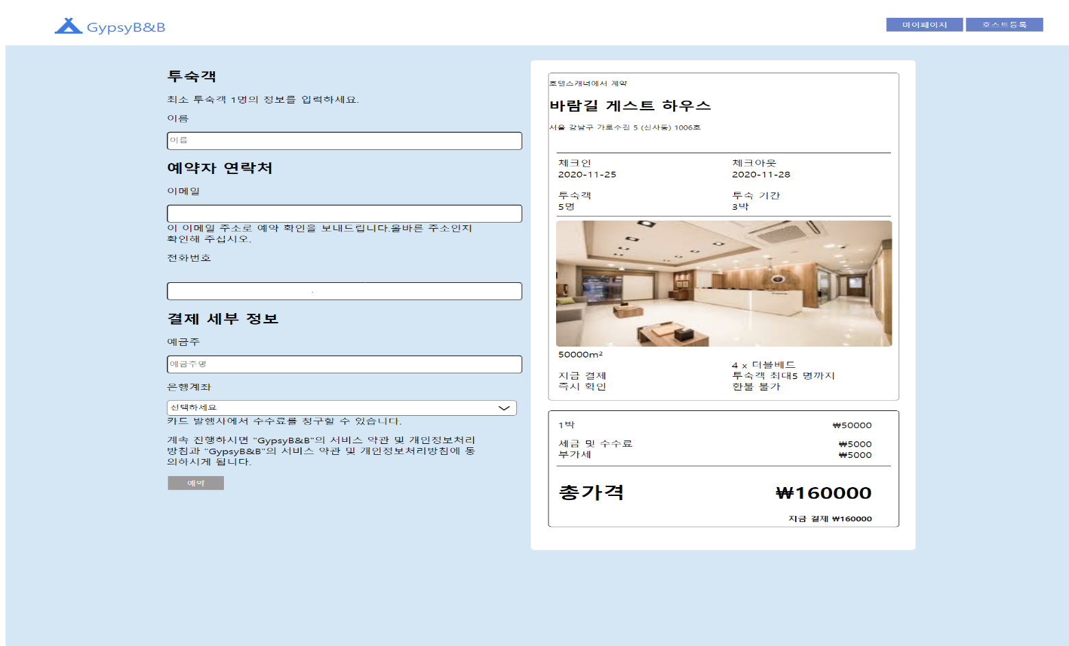

|  |
| --- |
| Hid를 이용해 호텔 정보를 받아와 게스트가 예약을 할 수 있다.  <sql>  String sql = "insert into d_order1(odRName,odName,odPh,odAccount,hidx,mbidx,odDate,odPrice,odCheckin,odCheckout,odmail)"  +"values(?,?,?,?,?,?,now(),?,?,?,?)";  String sql2 ="select max(odidx) as maxodidx from d_order1 "; |

* + 1. 게스트 주문 완료 페이지

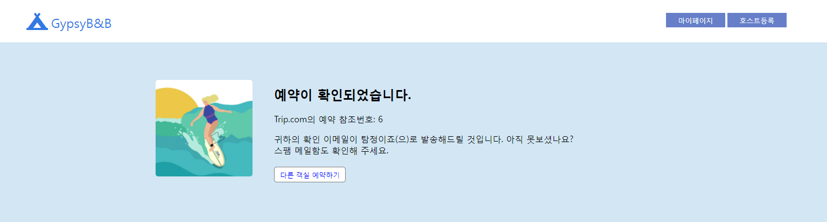 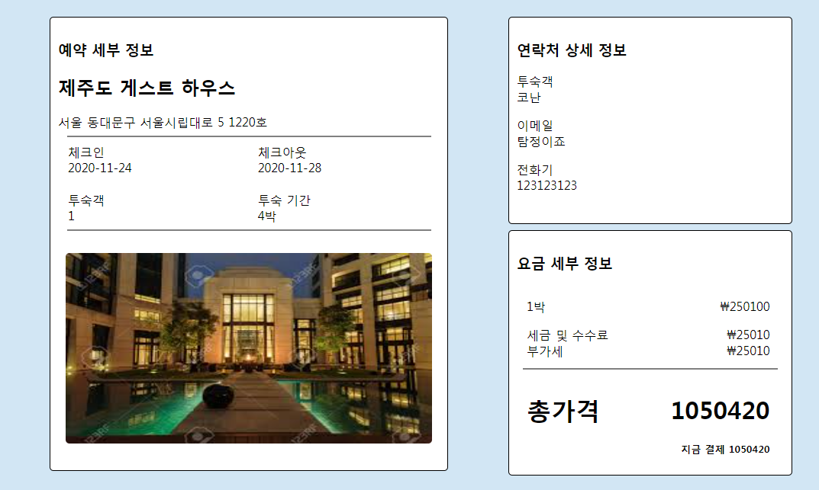

|  |
| --- |
| 저장된 값을 불러와 완료된 예약정보를 보여준다  **<SQL>**  "select * from d_order1 where delYn='N' and odidx=?";    **<View>**  <div>  < <h2>투숙객</h2>  최소 투숙객 1명의 정보를 입력하세요.  <p>이름</p><!--odRName -->  <input type =*"text"* name=*"odRName"* value=*"*<%=ov.getOdRName()%>*"*style="width:*500px*; height:*30px*;border-radius:*5px*;" readonly><br>  <h2>예약자 연락처</h2>  <p>이메일</p><!--odEmail -->  <input type=*"text"* name=*"odEmail"* value=*"*<%=ov.getOdEmail()%>*"* style="width:*500px*; height:*30px*;border-radius:*5px*;" readonly><br>  이 이메일 주소로 예약 확인을 보내드립니다.올바른 주소인지 확인해 주십시오.  <p>전화번호</p><!--odPh -->  <br>  <input type=*"text"* name=*"odPh"* value=*"*<%=ov.getOdPh()%>*"* style="width:*500px*; height:*30px*;border-radius:*5px*;" readonly><br>  <h2>결제 세부 정보</h2>  <p>예금주</p><!--odName -->  <input type=*"text"* name=*"odName"* value=*"*<%=ov.getOdName()%>*"* placeholder=*"예금주명"* style="width:*500px*; height:*30px*;border-radius:*5px*;" readonly>  <p>은행계좌</p><!--odAccount -->  <input type=*"text"* name=*"odAccount"* value=*"*<%=sv.getBank() %> <%=sv.getAccount() %>*"* style="width:*500px*; height:*30px*;border-radius:*5px*;outline: *none*;" readonly>      </select><br>  카드 발행사에서 수수료를 청구할 수 있습니다.  <p>계속 진행하시면 ""의 서비스 약관 및 개인정보처리방침과 ""의 서비스 약관 및 개인정보처리방침에 동의하시게 됩니다.</p>    </div>    <div class=*"right"*>  <div class=*"white1"*>  <% String checkin = ov.getOdCheckin();  String checkout = ov.getOdCheckout();    %>  <p style="font-size:*12px*;">호텔스캐너에서 계약<p>  <h2><%=uv.getHotelName() %></h2>  <p style="font-size:*12px*;"><%=uv.getAddress()%> <%=uv.getLocal() %> <%=uv.getBuilding()%> </p><br>  <hr width=*"95%"* noshade>  <span style="display:*inline-block*;width:*230px*;height:*100px*;margin-left:*13px*;">  체크인<br>  <%=checkin%><br><br>  투숙객<br>  <%=uv.getMaxPeople() %>명  </span>  <span style="display:*inline-block*;width:*230px*;height:*100px*;margin-left:*13px*;">  체크아웃<br>  <%=checkout%><br><br>  투숙 기간<br>  <input type=*"hidden"* name=*"checkin"* value=<%=checkin %>>  <input type=*"hidden"* name=*"checkout"* value=<%=checkout %>>  <%  SimpleDateFormat format = **new** SimpleDateFormat("yyyy-mm-dd");    Date FirstDate = format.parse(checkin);  Date SecondDate = format.parse(checkout);    **long** calDate = SecondDate.getTime()-FirstDate.getTime();  **long** calDateDays = calDate / ( 24*60*60*1000);    out.print(calDateDays);    %>박  </span>  <hr width=*"95%"* noshade>  <img src=*"*<%=request.getContextPath() %>*/filefolder/*<%=uv.getFileName() %>*"* width=*"570"* height=*"250"*><br>  <span style="display:*inline-block*;width:*230px*;height:*150px*;margin-left:*13px*;">    <%=uv.getHotelSize() %>m²<br>  <br>  지금 결제<br>  즉시 확인  </span>  <span style="display:*inline-block*;width:*300px*;height:*150px*;margin-left:*13px*;">    <%=uv.getBedroom1() %> x    <%  String bedtype = uv.getBedType1();  **if**( bedtype.equals("sb"))  {  out.print("싱글베드");  }**else** **if**( bedtype.equals("db"))  {  out.print("더블베드");  }**else** **if**( bedtype.equals("qb"))  {  out.print("퀸베드");  }      %><br>  투숙객 최대<%=uv.getMaxPeople() %> 명까지<br>  환불 불가<br>    </span>  </div>    <div class=*"white2"*>  <span style="display:*inline-block*;width:*230px*;height:*100px*;margin-left:*13px*;vertical-align:*top*">  <p>1박</p>  세금 및 수수료<br>  부가세  </span>  <span style="display:*inline-block*;width:*300px*;height:*100px*;margin-left:*13px*;vertical-align:*top*">  <p style="text-align:*right*;">₩<%=uv.getPrice() %></p>  <p style="text-align:*right*;">₩<% **int** tPrice= uv.getPrice()/10;  out.print(tPrice);  %><br>    ₩<% out.print(tPrice);%></p>    </span>  <hr width=*"95%"* noshade>  <span style="display:*inline-block*;width:*230px*;height:*85px*;margin-left:*13px*;vertical-align:*top*">  <h1>총가격</h1>  </span>  <span style="display:*inline-block*;width:*300px*;height:*85px*;margin-left:*13px*;vertical-align:*top*">  <h1 style="text-align:*right*;">₩<% Integer days = (**int**)(**long**)calDateDays;  **int** totalPrice = (days*uv.getPrice())+(tPrice*2);  out.print(totalPrice);%></h1>  <h5 style="text-align:*right*;">지금 결제 ₩<%=totalPrice %></h5>  <input type=*"hidden"* name=*"totalPrice"* value=<%=totalPrice %>>  </span>  </div> |

* + 1. 관리자 리뷰 리스트 페이지

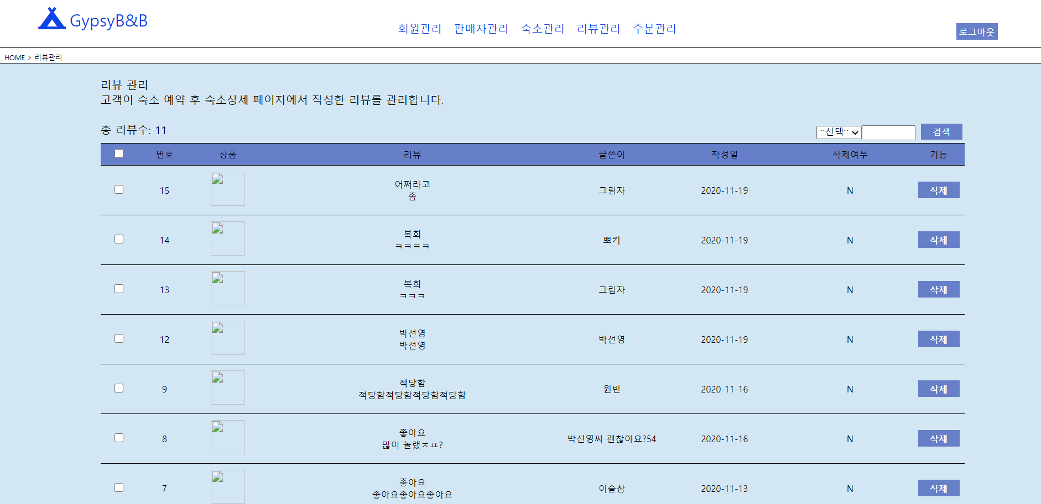

|  |
| --- |
| Arraylist에 값을 담아 jap페이지에서 for문을 사용하여 db에 들어간 컬럼들의 값들을 출력  **<SQL>**  String sql = "select * from d_review where rdelyn='N' ";      **<controller>**  **if** (str.equals("/Admin/AdminReview.do")) {    String page = request.getParameter("page");  **if** (page == **null** ) page = "1";  **int** pagex = Integer.*parseInt*(page);    String keyword = request.getParameter("keyword");  **if** (keyword == **null** ) keyword = "";    SearchCriteria scri = **new** SearchCriteria();  scri.setKeyword(keyword);  scri.setPage(pagex);    PageMaker pm = **new** PageMaker();  pm.setScri(scri);    AdminDao ad = **new** AdminDao();  **int** cnt = ad.adminTotal(keyword);    pm.setTotalCount(cnt);      ArrayList<ReviewVo> alist = ad.adminSelectAll(scri);  System.***out***.println("alist:" + alist);    **int** cnt2 = 0;  **int** cnt22 = ad.adminreviewCount(cnt2);  System.***out***.println("cnt2:" + cnt22);    request.setAttribute("alist", alist);  request.setAttribute("cnt2", cnt22);  request.setAttribute("pm", pm);    RequestDispatcher rd = request.getRequestDispatcher("/adminReview.jsp");  rd.forward(request, response);    } |

* + 1. 관리자 게스트 리스트 페이지

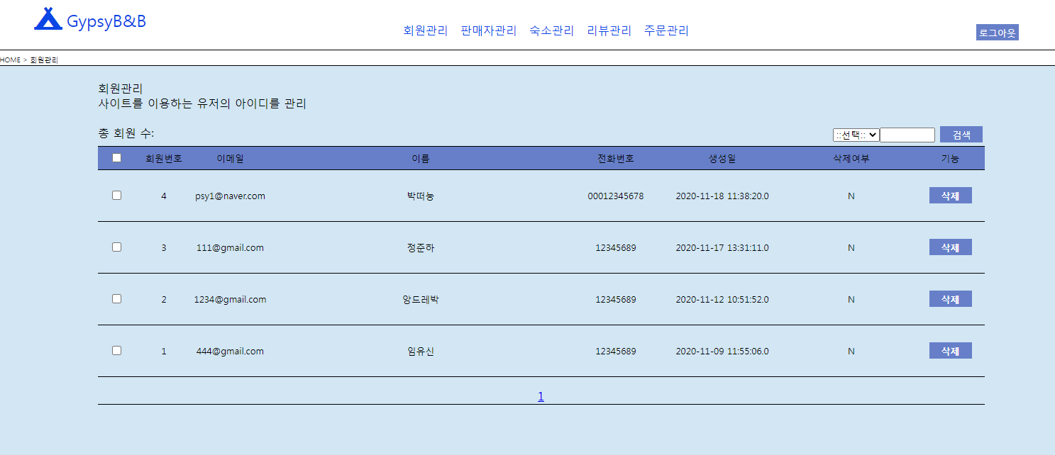

|  |
| --- |
| Arraylist에 값을 담아 jap페이지에서 for문을 사용하여 db에 들어간 컬럼들의 값들을 출력  **<SQL>**  String sql = "select B.rnum, B.* from ("  + "select rownum as rnum, A.* from ("  + "select * from usermember where delyn='N' and mbidx like ? "  + "order by mbidx desc)A "  + "where rownum <= ?)B "  + "where B.rnum >=?";      **<controller>**  **if** (str.equals("/Admin/AdminUserMemberList.do")) {    String page = request.getParameter("page");  **if** (page == **null** ) page = "1";  **int** pagex = Integer.*parseInt*(page);    String keyword = request.getParameter("keyword");  **if** (keyword == **null** ) keyword = "";    SearchCriteria scri = **new** SearchCriteria();  scri.setKeyword(keyword);  scri.setPage(pagex);    PageMaker pm = **new** PageMaker();  pm.setScri(scri);    Member11Dao md = **new** Member11Dao();  **int** cnt = md.member11Total(keyword);    pm.setTotalCount(cnt);    ArrayList<Member11Vo> alist = md.Member11SelectAll(scri);  request.setAttribute("alist", alist);  request.setAttribute("pm", pm);    RequestDispatcher rd = request.getRequestDispatcher("/AdminMemberList.jsp");  rd.forward(request, response);  } |

* + 1. 관리자 호스트 리스트 페이지

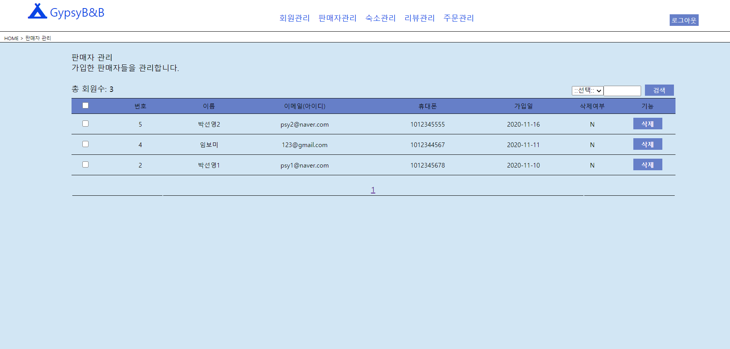

|  |
| --- |
| Arraylist에 값을 담아 jap페이지에서 for문을 사용하여 db에 들어간 컬럼들의 값들을 출력  **<SQL>**  String sql = "select * from d_sellermember where delyn='N' and sname like ? "  + "order by sidx desc limit ?,?";    **<Controller>**  **if** (str.equals("/Admin/AdminSeller.do")) {    String page = request.getParameter("page");  **if** (page == **null** ) page = "1";  **int** pagex = Integer.*parseInt*(page);    String keyword = request.getParameter("keyword");  **if** (keyword == **null** ) keyword = "";    SearchCriteria scri = **new** SearchCriteria();  scri.setKeyword(keyword);  scri.setPage(pagex);    PageMaker pm = **new** PageMaker();  pm.setScri(scri);    AdminDao ad = **new** AdminDao();  **int** cnt = ad.adminTotal2(keyword);    pm.setTotalCount(cnt);    ArrayList<SellerMemberVo> alist = ad.adminSelectAll3(scri);  System.***out***.println("alist:" + alist);    **int** cnt3 = 0;  **int** cnt33 = ad.adminsellerCount(cnt3);  request.setAttribute("alist", alist);  request.setAttribute("cnt3", cnt33);  request.setAttribute("pm", pm);    RequestDispatcher rd = request.getRequestDispatcher("/adminSeller.jsp");  rd.forward(request, response);    } |

* + 1. 관리자 주문 리스트 페이지

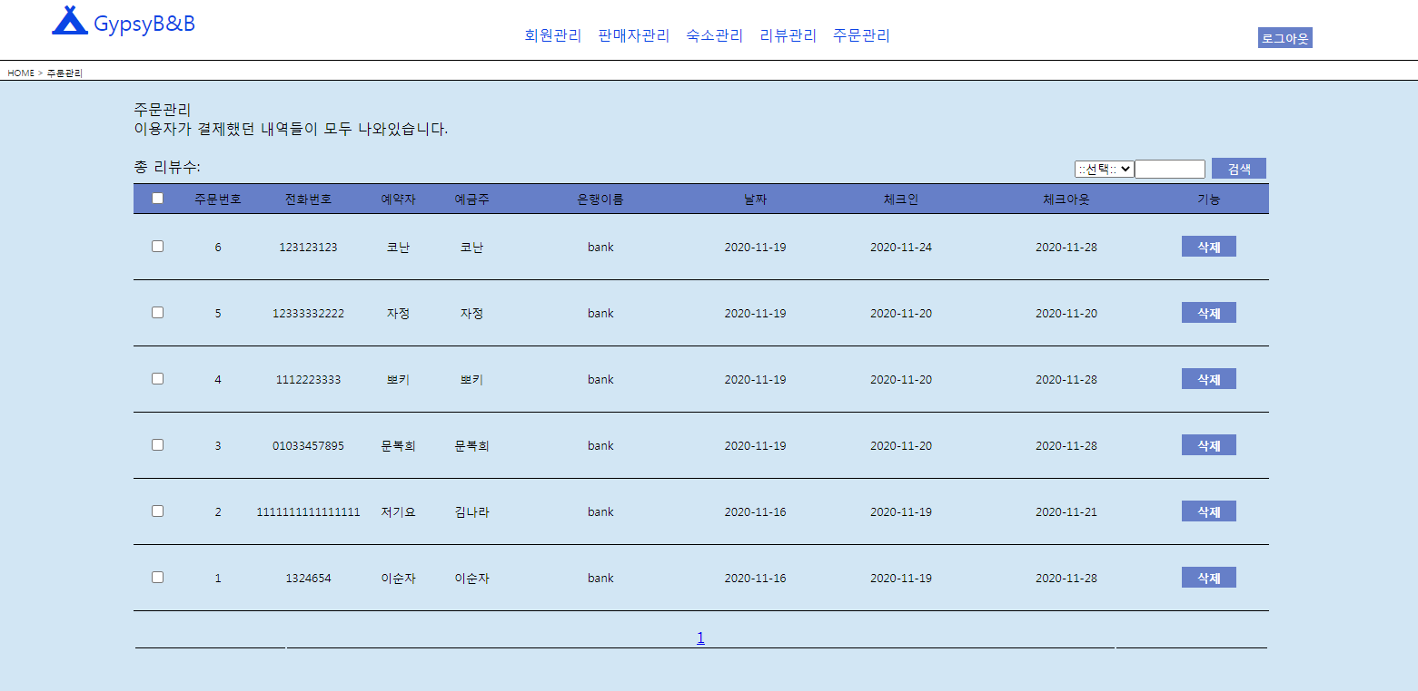

|  |
| --- |
| Arraylist에 값을 담아 jap페이지에서 for문을 사용하여 db에 들어간 컬럼들의 값들을 출력  **<SQL>**  String sql = "select * from d_Order1 where odelYn='N' and odidx like ? "  + "order by odidx desc limit ?,? “;    **<Controller>**  **if** (str.equals("/Admin/AdminOrderList.do")) {    String page = request.getParameter("page");  **if** (page == **null** ) page = "1";  **int** pagex = Integer.*parseInt*(page);    String keyword = request.getParameter("keyword");  **if** (keyword == **null** ) keyword = "";    SearchCriteria scri = **new** SearchCriteria();  scri.setKeyword(keyword);  scri.setPage(pagex);    PageMaker pm = **new** PageMaker();  pm.setScri(scri);    OrderDao od = **new** OrderDao();  **int** cnt = od.orderTotal(keyword);    pm.setTotalCount(cnt);    ArrayList<OrderVo> alist = od.OrderSelectM(scri);    request.setAttribute("alist", alist);  request.setAttribute("pm", pm);    RequestDispatcher rd = request.getRequestDispatcher("/AdminOrderList.jsp");  rd.forward(request, response);  } |

* + 1. 관리자 숙소 리스트 페이지

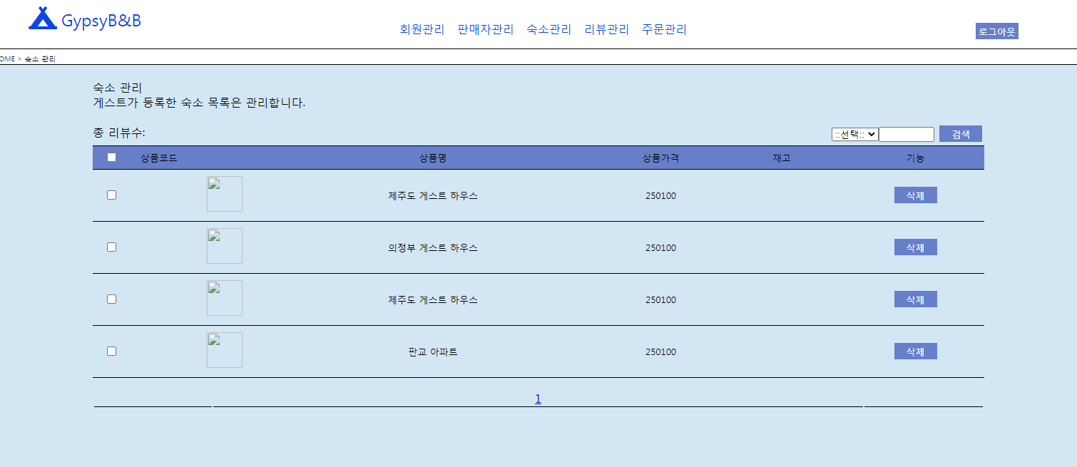

|  |
| --- |
| Arraylist에 값을 담아 jap페이지에서 for문을 사용하여 db에 들어간 컬럼들의 값들을 출력  **<SQL>**  **String sql ="select * from d_sellerhotel where finalYn =1 order by hidx asc";**    **<Controller>**  **String page = request.getParameter("page");**  **if (page == null ) page = "1";**  **int pagex = Integer.parseInt(page);**    **String keyword = request.getParameter("keyword");**  **if (keyword == null ) keyword = "";**      **SearchCriteria scri = new SearchCriteria();**  **scri.setKeyword(keyword);**  **scri.setPage(pagex);**    **PageMaker pm = new PageMaker();**  **pm.setScri(scri);**    **AdminDao ad = new AdminDao();**  **int cnt = ad.adminhotelTotal(keyword);**  **System.out.println("cnt:" + cnt);**      **pm.setTotalCount(cnt);**    **ArrayList<SellerHotelVo> alist = ad.hotelSelectAll();**  **System.out.println("alist:" + alist);**    **int cnt3 = 0;**  **int cnt33 = ad.adminhotelCount(cnt3);**  **System.out.println("cnt3:" + cnt33);**    **request.setAttribute("alist", alist);**  **request.setAttribute("cnt3", cnt33);**  **request.setAttribute("pm", pm);**    **RequestDispatcher rd = request.getRequestDispatcher("/adminuserHotel.jsp");**  **rd.forward(request, response);** } |

2. **뷰&컨트롤러 구성**

|  |  |
| --- | --- |
|  | 내 용 |
| **JSP(VIEW)** | JavaScirpt, JQuery, html5, css3 등을 사용함. |
| **CONTROLLER** | Spring MVC 방식을 이용함  어노테이션을 통한 설정  <annotation-driven /> |

1. **프로젝트 후기**

|  |  |
| --- | --- |
| **프로젝트 후기** | |
| **박선영** | 수업을 듣고 혼자 공부하던 때 보다 팀 프로젝트를 진행하면서 훨씬 실력이 향상하고 있다는 걸 느꼈고, 지속적인 오류를 맞닥 들이는 과정 속에서 문제를 해결하는 능력이 향상했습니다  코딩은 묵묵히 혼자 힘으로만 해야 하는 일이라 생각했는데 혼자는 버거운 부분을 팀원과 상의하면서 협업의 중요성을 깨달았습니다  또한 프로젝트를 계속 진행하는 과정에서 처음 설계부분의 중요성을 깨달았고 기회가 되어 이런 프로젝트를 다시 맡게 된다면 경험을 토대로 기초 부분에 더 치중할 것입니다 |
| **이혜원** | 여행을 좋아하는 편이기 때문에 여행을 자주 떠나지는 못하더라도 항공 예약 사이트와 숙박 예약 사이트를 자주 들어가서 구경하는 편입니다.  특히 비싼 호텔 또는 저렴하지만 여러 명이서 한 방을 공유하는 게스트 하우스보다는 에어비앤비처럼 자신의 집이나 방 일부를 호스트가 게스트에게 저렴한 가격으로 제공해주는 방식이 매력적으로 느껴졌습니다.  그렇게 집시비앤비라는 여행자들을 위한 사이트를 만들면서 호스트는 숙소를 등록하고 등록된 숙소를 게스트들이 선택하여 예약할 수 있는 기능을 구현하였고 이 과정에서 데이터베이스를 다루는 능력과 값을 저장하고 저장된 값을 전송하는 기술을 구현 및 구축하였고 프로젝트를 시작하기 전보다 마무리한 후인 지금, 기술적으로 많은 발전이 있었다고 생각합니다. |

<끝>